EES N ° 71 "Esteban Echeverría"
PROYECTO INTERDISCIPLINAR
Eje: El cuidado del cuerpo y la salud.
Tema: Alimentación saludable en la Adolescencia.
Espacios: Bioética y Biotecnología –
Profes Responsables: Iglesias Noelia, Ojeda Sara

Preguntas Problematizadoras:
Interdisciplinar: ¿Conocemos qué tipos de alimentos debemos consumir de forma diaria y cuáles son las raciones recomendadas para mantener un peso adecuado y estable durante el crecimiento y en la etapa de la Adolescencia?
Propias del espacio:
¿Consideras que es importante una alimentación saludable en la Adolescencia?

¿En este tiempo de pandemia cuidaste tu cuerpo y salud?

¿Notaste algunos cambios en estos meses sobre tu salud?

-La adolescencia es el momento biológico de mayores cambios en el ser humano, con significativas transformaciones emocionales y sociales que repercuten sobre su alimentación y estilo de vida, influyendo en las preferencias y selección de alimentos.
Es posible llevar estilos de vida más saludables si realizamos pequeños
cambios en nuestros hábitos o si incorporamos algunos nuevos. Por ejemplo,
una alimentación variada acompañada de actividad física regular brinda
innumerables beneficios para nuestra salud. Si a eso le sumamos los controles
médicos y odontológicos periódicos, el buen descanso, la correcta higiene bucal y personal, el consumo reducido de alcohol, sin tabaco ni drogas, y el cuidado del ambiente donde vivimos, entre otrasacciones, sin dudas lograremos mejorar nuestra calidad de vida y la de losdemás.
Cambiar un hábito parece difícil. ¡Pero es posible! La buena noticia es
que cuando una persona está expuesta activamente a información específica
adquiere nuevos conocimientos que la conducirán a un cambio de actitud, que
a su vez dará lugar a una modificación de la conducta.
Los chicos, dentro de sus posibilidades, comen los alimentos que
realmente prefieren. Este aprendizaje se da primero en el ambiente familiar y
luego en el escolar. La etapa escolar brinda un espacio y una oportunidad sumamente valiosos para instalar en nuestros niños y adolescentes nuevos conocimientos, prácticas y habilidades en temas de nutrición y actividad física que promuevan la salud y el bienestar.
La nutrición adecuada en este período trae también dificultades, por la independencia que ya empiezan a manifestar los adolescentes que los llevan a prescindir, en ocasiones, de comidas caseras y nutritivas que se sustituyen por “picoteos” o “snacking” y comidas rápidas consumidas fuera del hogar.
La Nutrición consiste en obtener los nutrientes que hay en los alimentos, mediante un conjunto de procesos físicos y químicos, y hacerlos llegar a todas las células, para que éstas puedan funcionar.
Los nutrientes son compuestos químicos contenidos en los alimentos que aportan a las células todo lo que necesitan para vivir. Ejemplos: proteínas, glúcidos, Lípidos

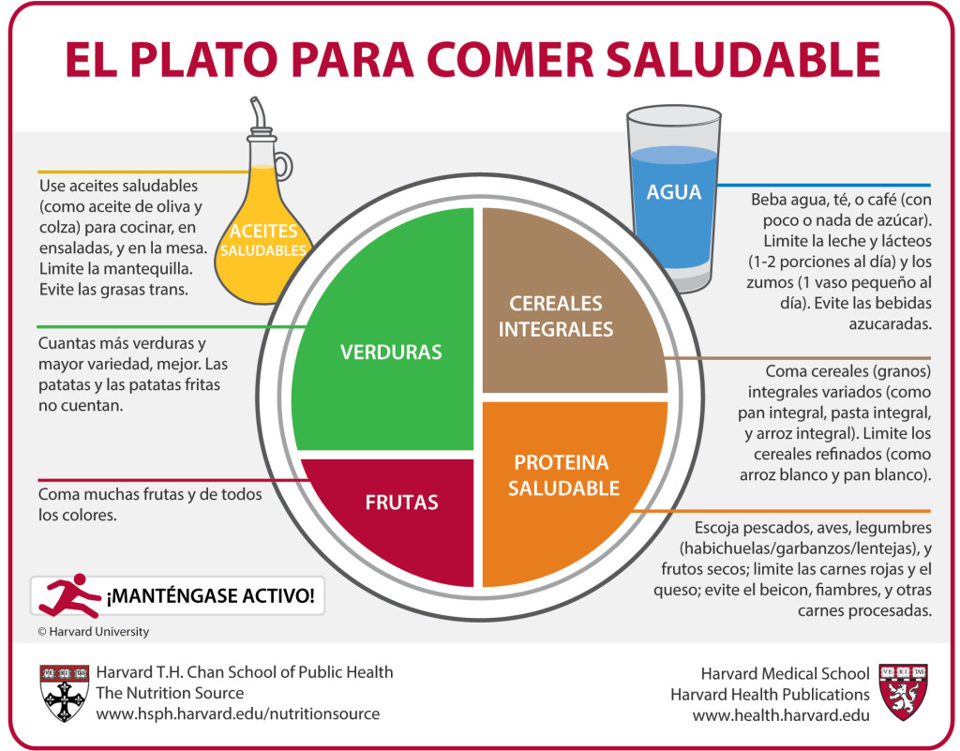

Los nutrientes realizan 3 tipos de funciones en las células
- Energética: aportan energía para el funcionamiento celular. Necesitamos nutrientes energéticos para poder hacer todas nuestras actividades. Ejemplo: para caminar o correr hay que mover las piernas y esto se consigue cuando se contraen las células de algunos músculos, pero para que esto ocurra las células musculares necesitan energía que la obtienen de algunos nutrientes.
- Plástica o reparadora: proporcionan los elementos materiales necesarios para formar la estructura del organismo en el crecimiento y la renovación del organismo. En época de crecimiento el tamaño de nuestro cuerpo aumenta unos centímetros al año y esto solo es posible si se aporta la materia necesaria para que las células puedan dividirse y aumentar el número de ellas. También durante toda la vida se están reponiendo células que mueren por ejemplo células de la piel, glóbulos rojos o células destruidas en una herida, para lo cual es imprescindible aportar materia al organismo.
- Reguladora: controlan ciertas reacciones químicas que se producen en las células. Para que todo funcione bien en nuestro organismo necesitamos de unos nutrientes que hacen que esto sea posible.

Tipos de nutrientes

Funciones principales de cada tipo de nutriente
- Glúcidos (también llamados Hidratos de Carbono o Azúcares) principalmente de función energética. Aportan energía a las células.
- Lípidos: también de función principal energética (aportan una reserva de energía, siempre serán utilizados en primer lugar los glúcidos como aporte de energía)
- Proteínas: de función principal plástica. Aportan elementos regeneradores para la célula. Vitaminas: función reguladora. Aportan elementos que regulan el buen funcionamiento de todas los elementos y procesos en la célula.
- Sales minerales: reguladora y plástica.
- Agua: tiene muchas funciones específicas.

ACTIVIDADES -Tareas a realizar

1) Observar el Video sobre la Importancia de la Alimentación de la Adolescencia y responder a la pregunta que aparece a continuación: https://youtu.be/y9SIxqZKz80
- ¿Consideras que es importante una alimentación saludable durante el crecimiento y la adolescencia?
2)- ¿Qué es la Nutrición? Explicar brevemente con tus palabras.
3)- Los nutrientes realizan tres tipos de funciones en las células ¿cuáles son? Describir cada una de ellas.
4) ¿Cuáles son los seis tipos de nutrientes?
5)- Describir las funciones principales de cada tipo de nutriente.
6)- Investigar ¿cómo se sabe las calorías que tienen los alimentos?
7)- Nombrar 5 alimentos y sus respectivas calorías.
8)- Dibujar o recortar imágenes de alimentos que consideras saludables.
9)- Elaboración de un afiche sobre qué ingerimos a diario e ilustrar con fotos o imágenes de jóvenes.
10)- Realizar una frase para concientizar sobre una buena alimentación.
Enviar foto del afiche con las imágenes y frases.

